**Муниципальное бюджетное дошкольное образовательное учреждение детский сад №22 «Клубничка» муниципального образования город – курорт Анапа**

**«Дидактическая игра»**

**«Пицца от шеф - повара»**

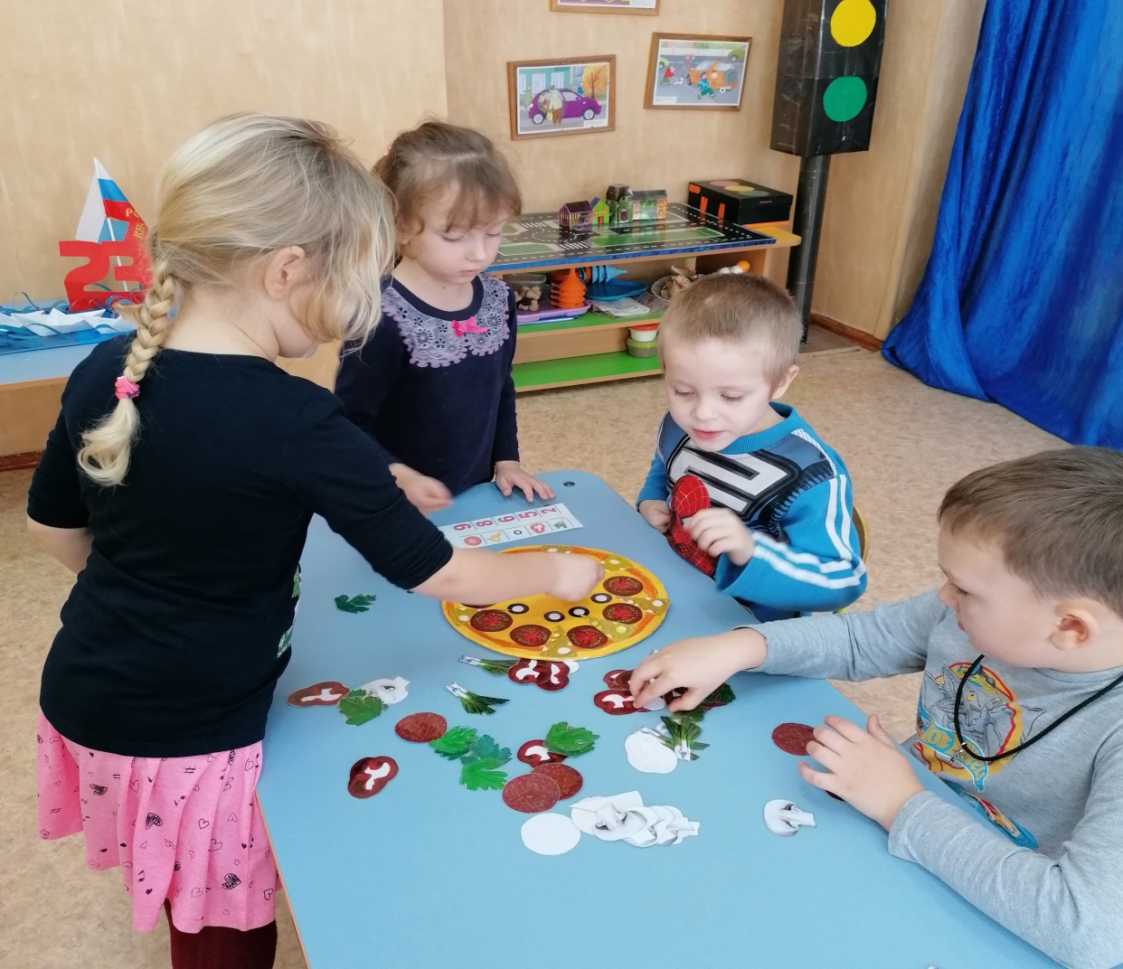

Выполнил воспитатель: Чепниян Альвина Сергеевна

**Введение**

Для детей игра - это средство познания окружающего мира, и самая доступная форма деятельности. Еще Константин Дмитриевич Ушинский писал об игре: «Для дитя игра-действительность, и действительность гораздо более интересная, чем та, которая его окружает… В игре дитя живет…»

В игре обучение дошкольника протекает легче и быстрее. Дидактическая игра- это прежде всего настоящая игра. Но в отличие от детской спонтанной игры, это педагогическое средство, созданное взрослыми для развития какой-либо способности. И не обязательно это будут знания и навыки. Это могут быть нравственно-волевые качества, коммуникативные способности, речь и многое другое.

**Основная часть**

**Цель:** Создание условий для развития познавательной активности, творческого потенциала детей старшего дошкольного возраста в процессе игровой деятельности.

**Задачи:** развивать внимание, память, логическое мышление;

-закреплять счетные навыки;

-формировать умение соотносить цифры с количеством;

-совершенствовать умение решать примеры;

- подбирать продукты по их количество, ориентируясь на рецепт-схему;

**Описание игры**

Игра состоит из игрового поля (пласт теста) и рецептов. Дети знакомятся с продуктами для приготовления начинки для пиццы (кусочек сыра, помидор, колбаса…), и самой заготовкой (тестом). Затем, ребенку демонстрируют карточки-рецепты, на которых изображено сколько и каких продуктов необходимо для приготовления пиццы.

**1-ый вариант:** Ребенок выбирает рецепт-схему с изображением ингредиентов и их количества, которые он должен взять для приготовления пиццы.

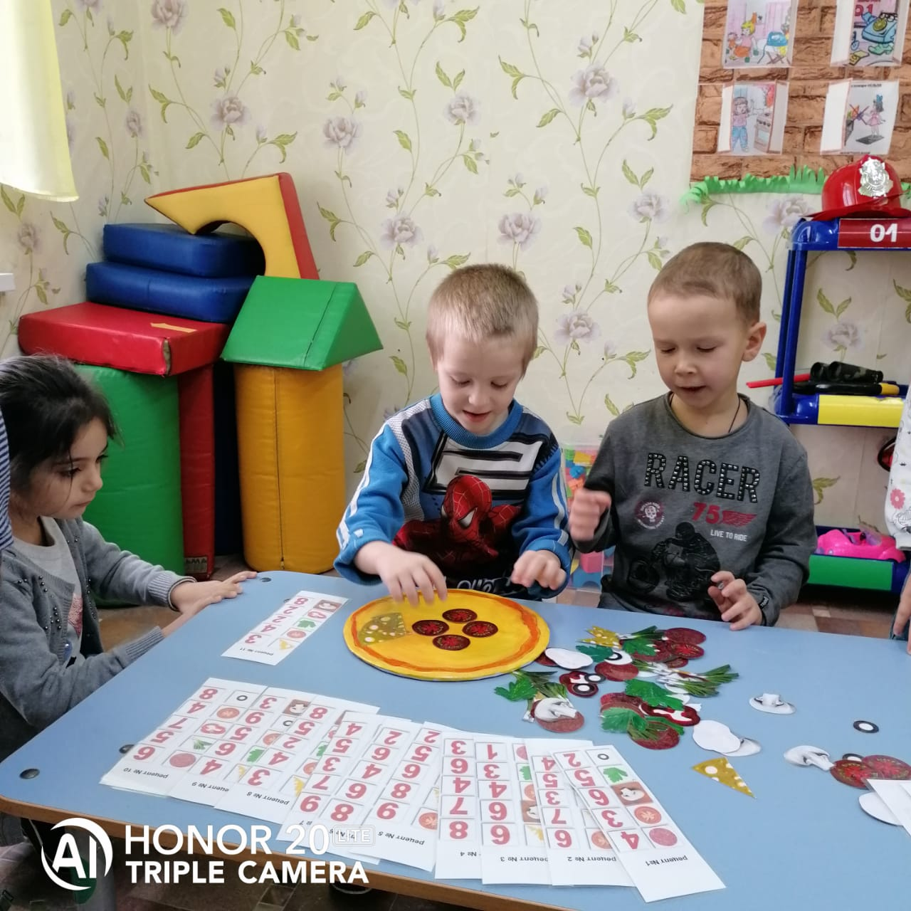

**2-ой вариант:** Ребенок берёт рецепт, где напротив каждого продукта написан пример, который ему нужно решить, чтобы узнать, сколько ингредиентов он должен взять, для приготовления пиццы.

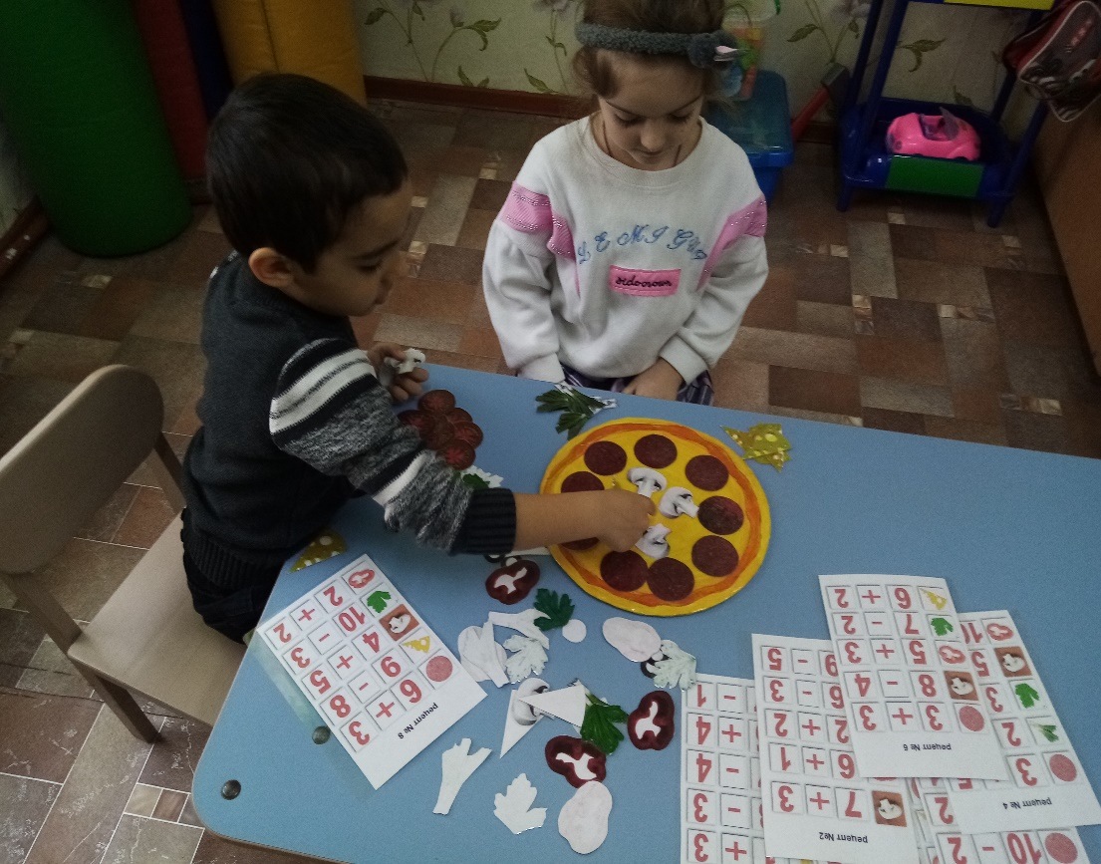

Третий вариант, где шеф-повар (ребенок) может приготовит пиццу по своему фирменному рецепту.

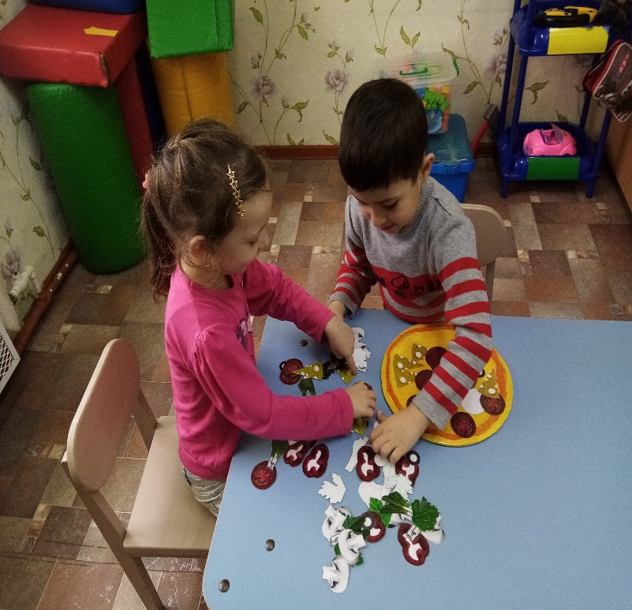 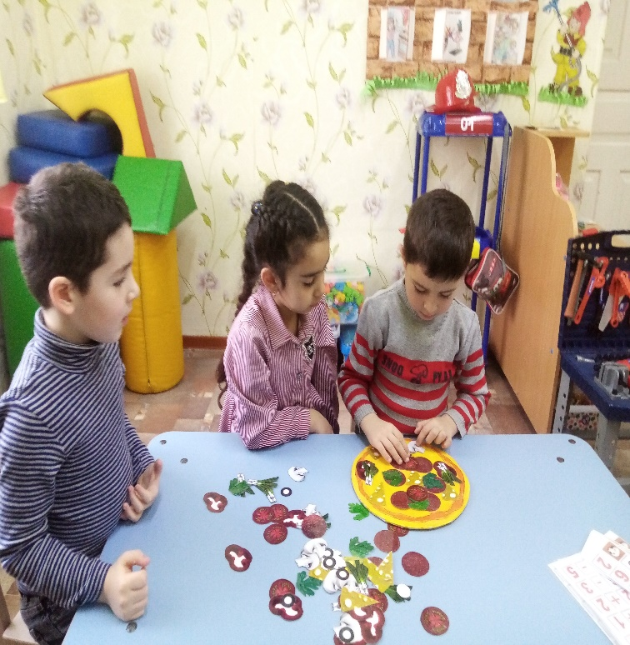

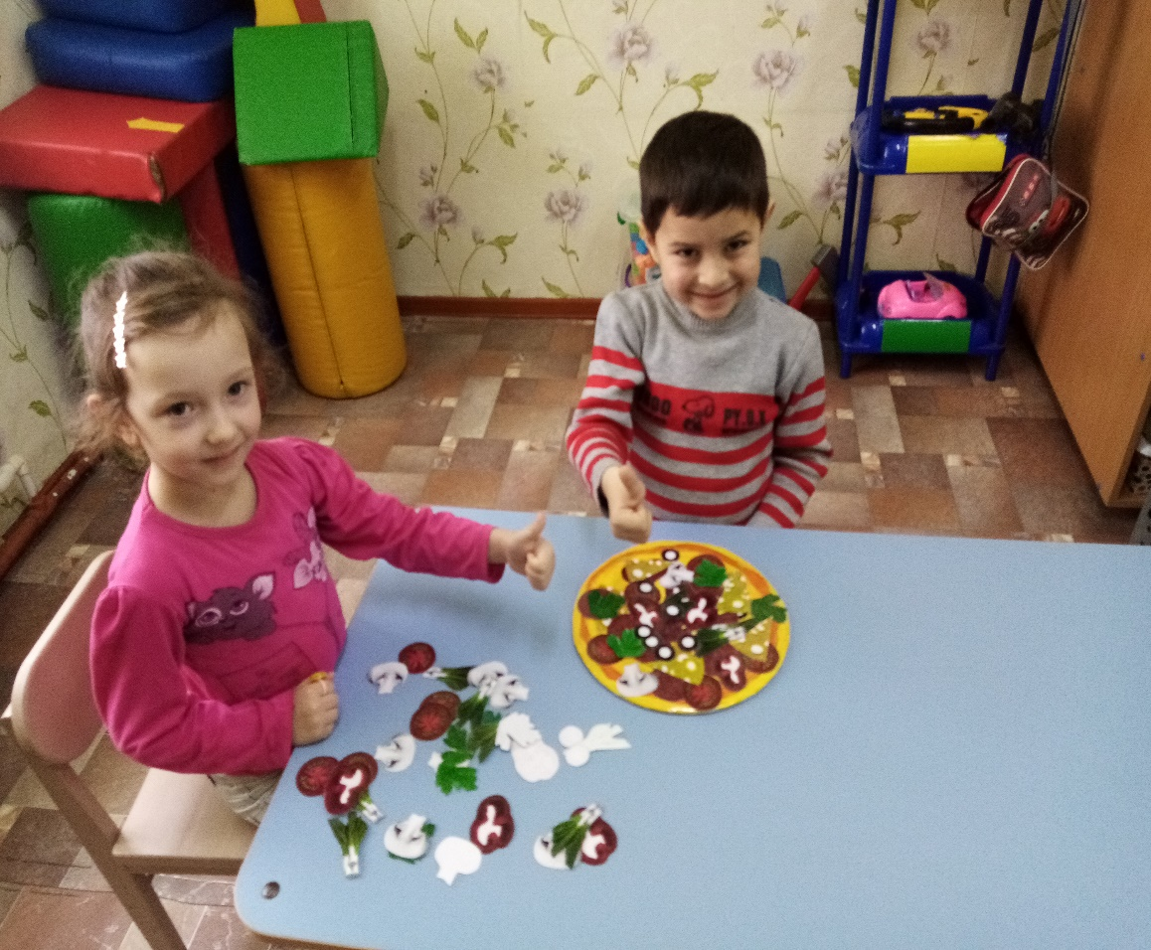

**Как сделать игру:** Вырезаем два круга, диаметром 30см. (один из белой бумаги, второй из картона).

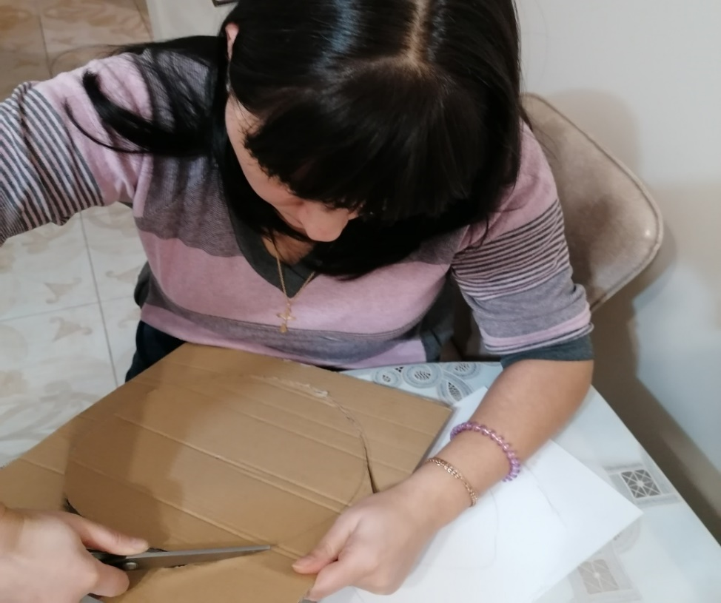

На белой бумаге, желтыми красками рисуем тесто-основу.

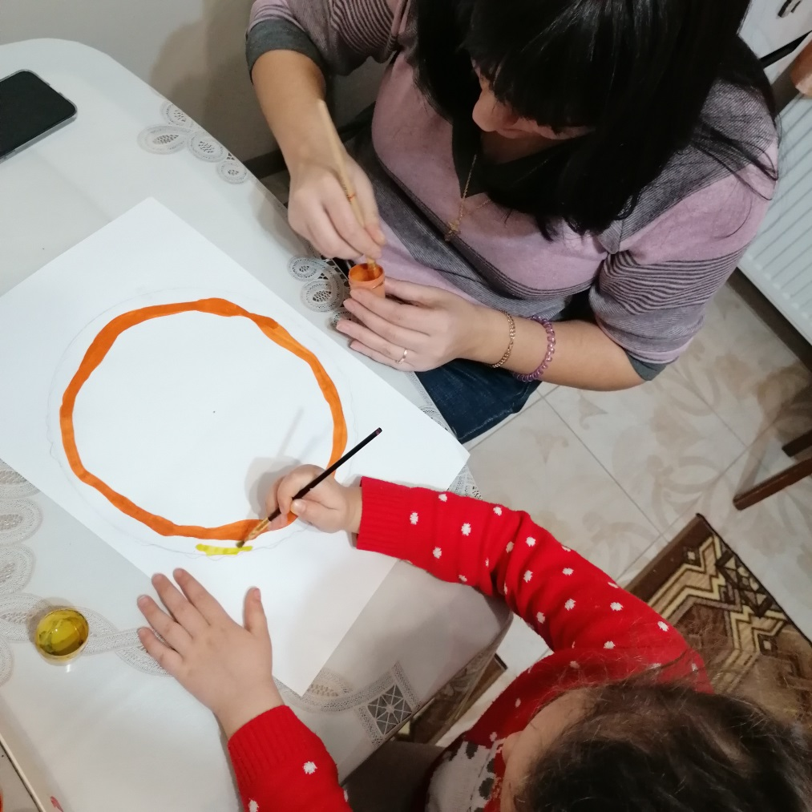

Склеиваем два круга (между собой) и обклеиваем скотчем для прочности. Основу пиццы сделала мама из нашей группы.

Ингредиенты, карточки-схемы с рецептами я подобрала из интернета, распечатала на цветном принтере и заламинировала.

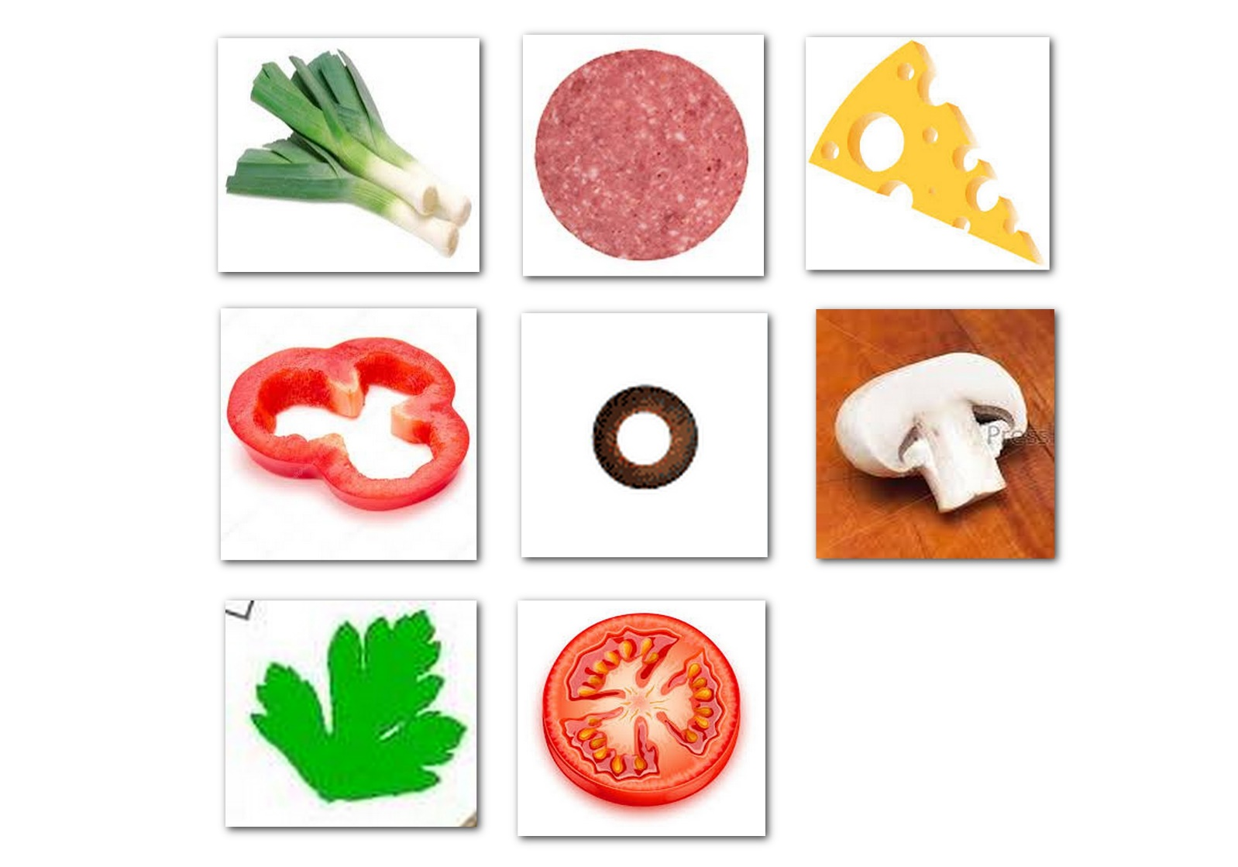

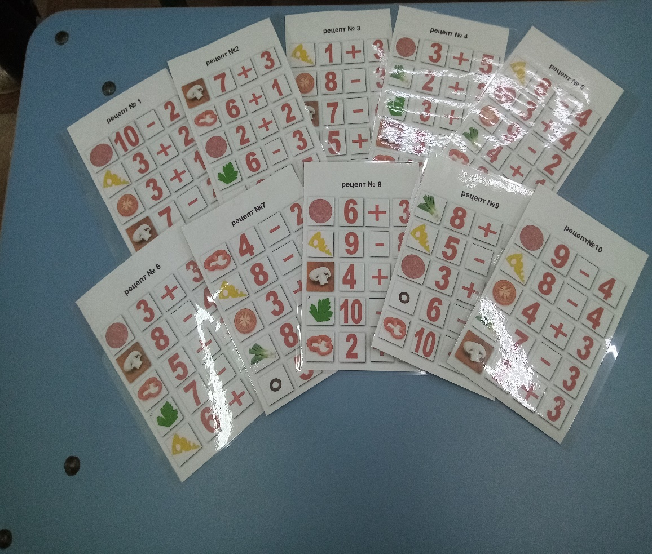

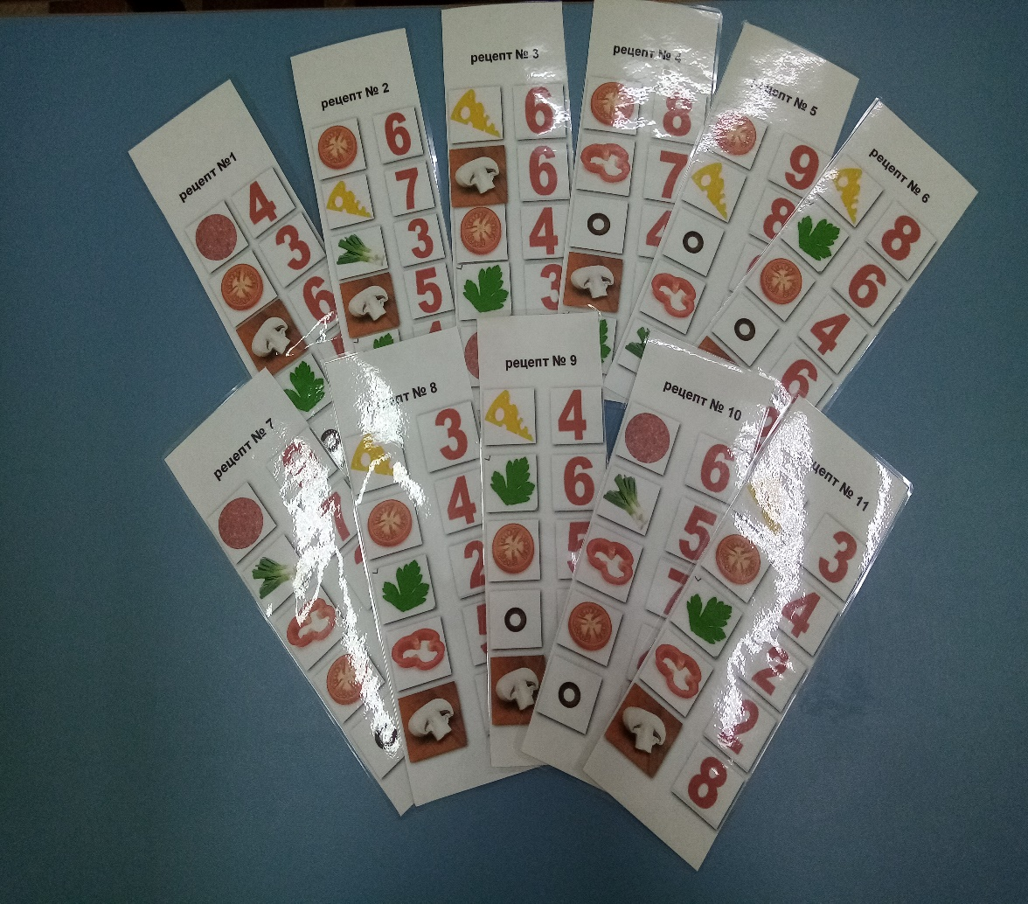

**Заключение**

Использовать данную игру можно, как для индивидуальных занятий, так и для самостоятельной деятельности. Таким образом, дидактическая игра «Пицца от шеф- повара» способствует развитию внимания, памяти, логического мышления, закреплению счетных навыков; подбору продуктов по их количеству, ориентируясь на рецепт-схему.